NPC의 인식

|  |  |  |
| --- | --- | --- |
| 2018-08-08 | 주 상현 | 초안 작성 |
| 2018-08-16 | 주 상현 | 3.3 인식의 종료 추가 |

1. 개요

* NPC의 인식은 일정 거리 이내에 PC가 들어 왔을 때 NPC가 공격 패턴을 제어하기 위한 시작 트리거의 일종이다.

2. 기획 의도

* 작업자가 NPC의 인식에 관한 이해도를 높이기 위해 작성함.

3. 인식

3.1. 정의

* 인식은 NPC가 PC의 상태를 체크할 수 있는 상태로 정의한다.
* PC의 상태에 따라 NPC의 인식은 변화할 수 있다.

3.2. 인식의 시작

* 플레이어가 NPC의 인식 범위 내에 존재 한다면 NPC는 지정된 A.I를 시작한다.

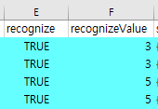

* Recognize가 TURE로 입력 되어 있다면 NPC는 PC의 인식 범위 내에서 즉시 A.I를 시작한다.
* Recognize가 FALSE로 입력 되어 있다면 NPC는 PC의 행동을 보고 (일반적으로 피격) A.I를 시작한다.
* RecognizeValue값은 NPC가 PC를 인식할 수 있는 최대 거리 값이다.

3.3. 인식의 종료

* PC가 NPC의 인식범위보다 먼 거리로 이동 하였을 경우 (스폰 포인트의 피봇 위치에서 7타일 이상 벗어날 경우) NPC는 인식을 포기하고 스폰 포인트로 이동한다.
* 인식의 종료 단계로 진입 하여도 NPC는 가진 체력을 회복시키지 않는다.
* NPC가 PC의 위치로 이동할 수 없을 경우 현재 위치에서 배회를 시작한다.
* PC와 상호작용을 할 수 없을 경우 NPC는 PC의 인식을 포기하고 스폰 포인트로 이동한다. (일반적으로 PC가 사망 한 경우)

4. NPC의 이동 제한

4.1. Y축

* 일반적인 NPC는 Y축을 고려하지 않음을 기준으로 한다.
* NPC의 시야 상에서 NPC가 도착할 수 없는 곳에 PC가 위치 할 경우 NPC의 인식은 종료된다

4.1.1. 유형화

* PC의 Y축 > NPC의 Y축 ☞ 인식 종료
* PC의 Y축 < NPC의 Y축 ☞ 인식 종료
* 단, NPC의 공격 유형 중 Bounce을 포함하고 있을 경우 Bounce 공격만을 사용 할 수 있다.

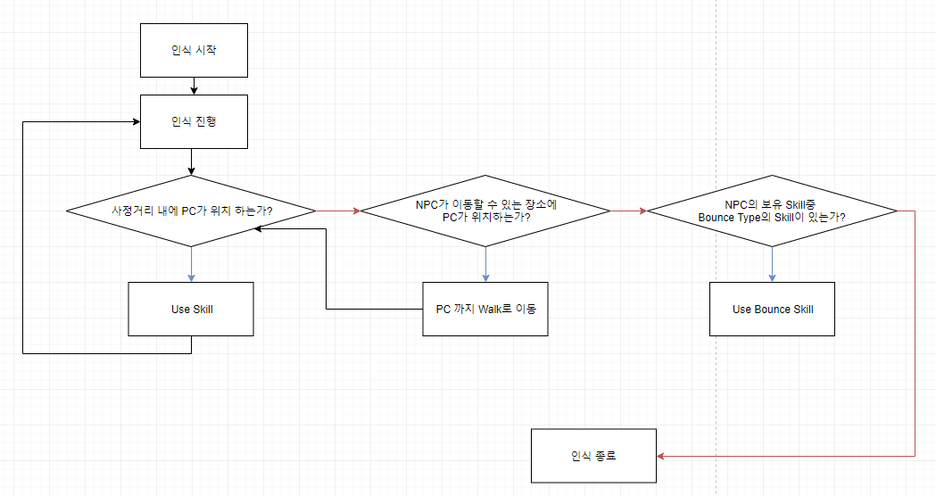

4. 그 외 논의사항

* 추가적으로 Y축 관련해서 PC와 NPC 관계가 정의가 되지 않고 있는데 빠른 정의가 필요합니다.